《森林搜救之创意情境总体设计》拓展体验资源

1. Gif分解器下载地址（英文版）：<http://www.xoyosoft.com/gs/>

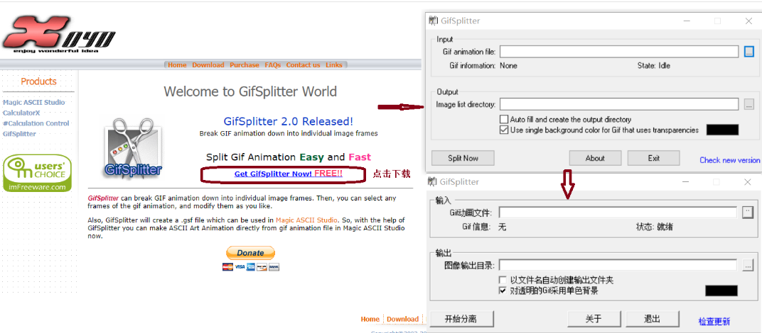

1. 尝试增加光头强角色的个数，增加游戏的过关难度

从网上下载光头强行走的GIF文件，制作行走造型图片

1. 有趣阅读

《熊出没》是一部特别经典的国产动漫，动画片趣味活泼可爱，相信很多人都特别喜欢这部作品，不论什么年龄阶段的人都喜欢看这部动漫，觉得很有趣，不过老师发现了好多个神秘人物，你一定不知道。

**李老板**

李老板作为剧中主要人物，基本上每一集都要出現，可是几乎没人知晓他是啥样子，光头强也仅仅每一次给他通电话联络！那麼为何剧里李老板始终不出現呢?难道说是制片人在隐藏着啥子，在95集中李老板要来光头强这儿来作客可是最终都没有来。迄今李老板是熊出没动画片中最神秘的一个人。

**光头强的母亲**

和李老板相同，全集都要出現，也只是用电話沟通！只有听见声音不能看见人，他母亲究竟是啥模样呢？经常听说光头强要回家，可是却从来也都没有看到过他回家！